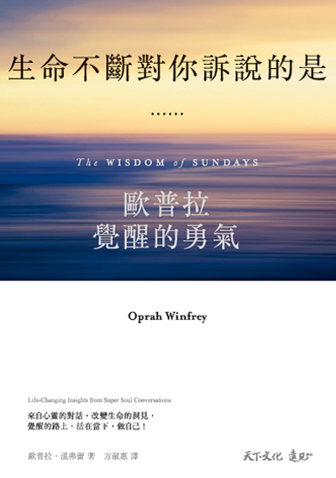
生命不斷對你訴說的是 資料來源：歐普拉
「要過著覺醒的生活，就要活在當下的現實裡。活在現在，當下就是我們擁有的一切。同時也要了解關於未來的想法就只是想法。你可以運用這些想法，但不一定要相信它們，因為這些想法多半不會成真。而關於過去的想法則已經是過去。你可以從過去汲取經驗。」
歐普拉提醒我們，靈魂就像指紋一樣獨特，只有你能展開與最深層的自我連結的旅程。希望這10個主題，能照亮你的人生：
◆覺醒：覺醒就是活在當下，讓自己不論是在所愛的人身邊、全心專注工作、陪伴自己的寵物，或過著
創意生活時，都能實際投入其中。
◆意圖：所有結果都是由意圖左右，我們投入世界的能量，就是世界反饋給我們的能量。如果你希望生
命中有更多愛，就將意圖導向為給予更多愛。
◆正念：正念就是時時覺察，充分體驗人生中的每一刻。不推斷未來可能發生的事，或追悔過去犯下的
錯誤。隨時祈禱和保持平靜的狀態，成為更覺醒、更有活力與朝氣的人。
◆靈性定位系統：在你與世界之間建立的層層保護之下，有一個內在聲音，它就像你的內在羅盤，助你
克服人生旅途中的種種干擾與障礙。仔細聆聽生命的低語，順從內心的直覺。
◆自我：自我意識是個騙子，欺騙了真正的你，讓你對自己有錯誤的認知。自我意識在人我之間劃清界
線。其實真正的自尊，是了解自己內在的平靜與本質，與所有人的本質相同。
◆原諒：原諒就是不再期望過去能有所不同。接受逝者已矣，把握當下這一刻，讓自己前進。原諒，讓
你自由。
◆啟發：生命中的任何經驗，不論多慘痛，都不會白白浪費，那都是為了助你成長，達到你存在世上的
真正目的。重點不在於事件本身，而在於那件事為你帶來什麼啟發。
◆恩慈與感恩：在你對自己擁有的一切表示感謝與感恩時，便能吸引更多東西，並改變你對人生的體驗。
恩慈會變化，我們愈懂得感恩，生命中就會有愈多幸福湧現。
◆滿足感：每個人都有一份天職。在我們內心運作的那股神聖力量，為你準備了你難以想像的遠大夢想。
一旦願意聽從那個夢想，讓它帶領你進入一個理想的處所，自然就能獲得無限的滿足感。
◆愛與連結：說得出口最重要的三個字，並非我愛你，而是我懂你。
我們所處的世界豐美富饒，但我們時常忽略。其實只要帶著崇敬的心情欣賞，即使最簡單的事物，也有全新的意義。
我祝福你發現生命中的那些小空間，在裡面找到自在，深刻了解其中的意義，並看到通往不凡新生活的道路。~歐普拉

